МКОУ «Ишкартынская СОШ»

Информация о проведении с 15-17 ноября 2017г. мероприятий, посвященных ко Дню правовой помощи детям.

|  |  |  |  |  |  |
| --- | --- | --- | --- | --- | --- |
| № | Наименование мероприятия | Дата | Класс | Охват  учащихся | Ответственные |
| 1 | Единый классный час "Детские права" | 16.11.17г. | 5-11 | 85 | Заместитель директора по воспитательной работе – Ойболатова А.А.; Классные руководители. |
| 2 | Правовая игра: «Знатоки правоведения» | 15.11.17г. | 7 -10 | 47 | Старшая вожатая – Алхуватова Р.И. |
| 3 | Оформление тематического стенда для родителей – Конвенция ООН о правах. | 17.11.17г. | - |  | Педагог - психолог– Дайгимова З.М. |
| 4 | Показ презентации «Конвенция о правах ребёнка» | 16.11.17г. | 5-11 | 68 | Социальный педагог |

.

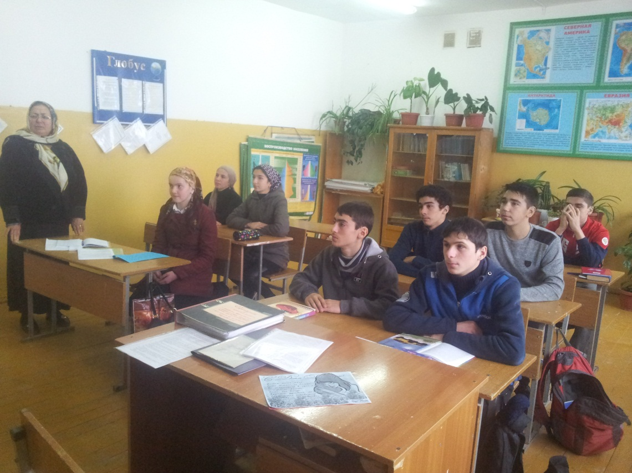 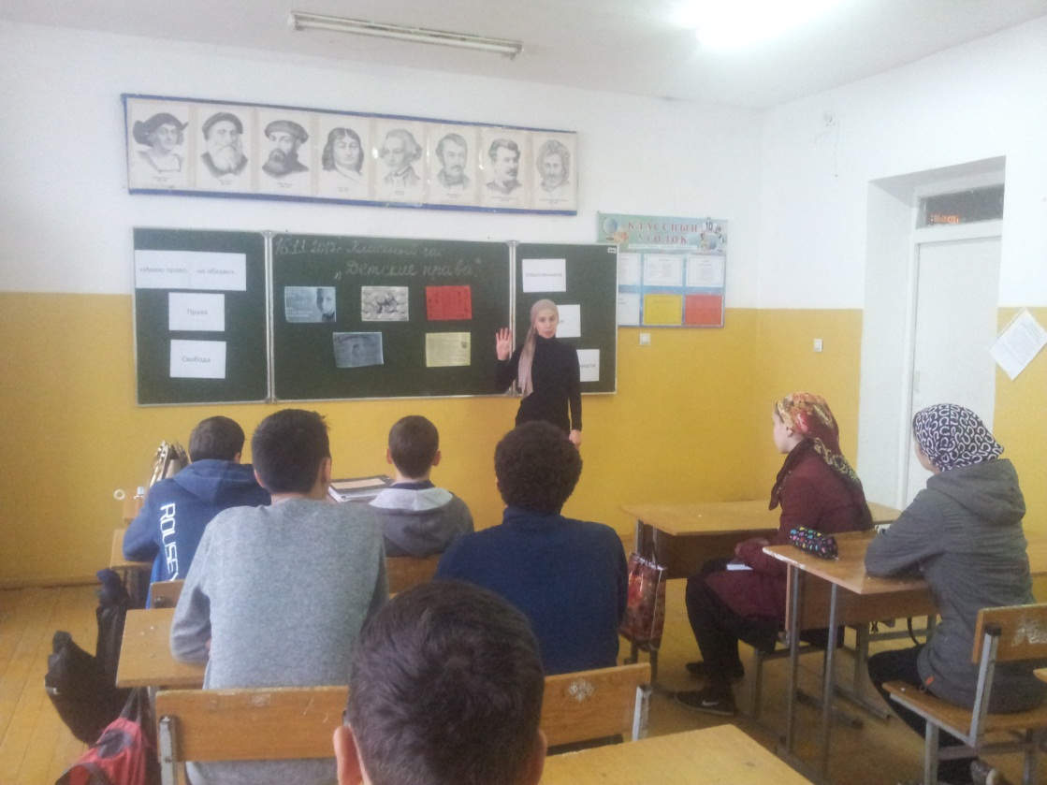

Единый классный час "Детские права" провели совместно классный руководитель 10 класса Курбанова Х.А. и Старшая вожатая Алхуватова Р.И.

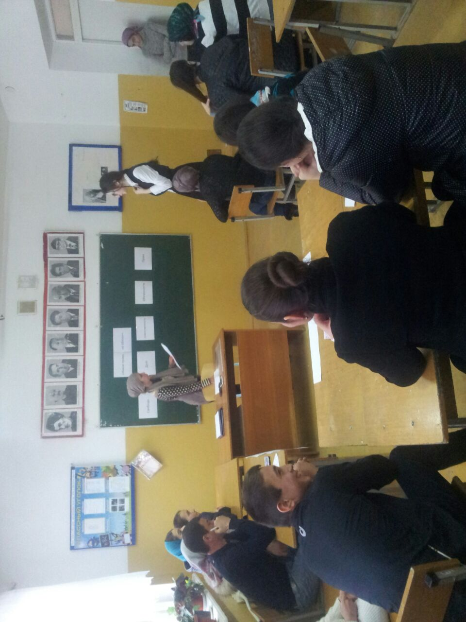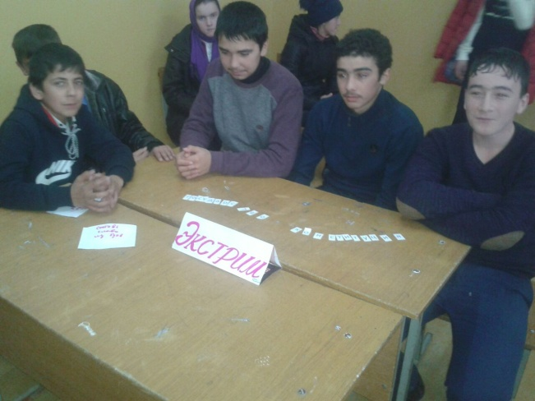 **10 класс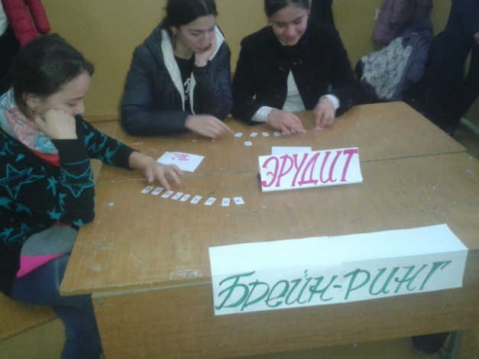 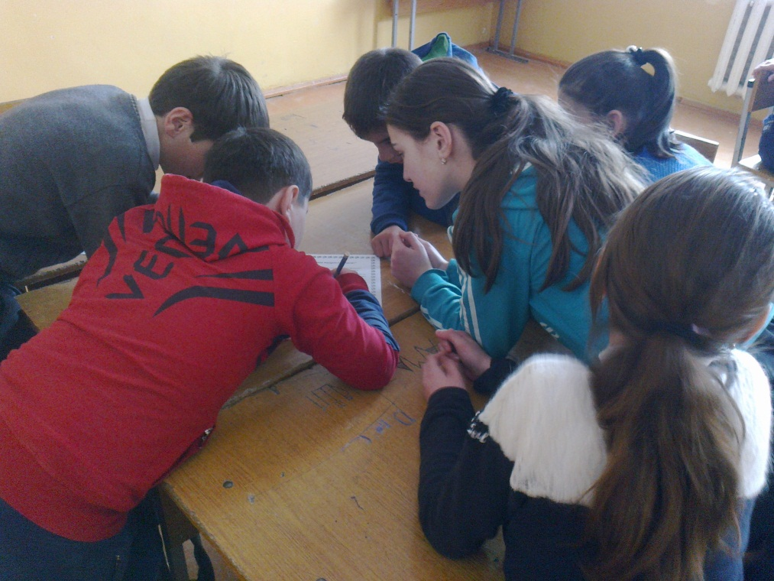7 класс**

Правовая игра: «Знатоки правоведения» 15.11.17г. провела старшая вожатая Алхуватова Р.И. Охват 47 учащихся.

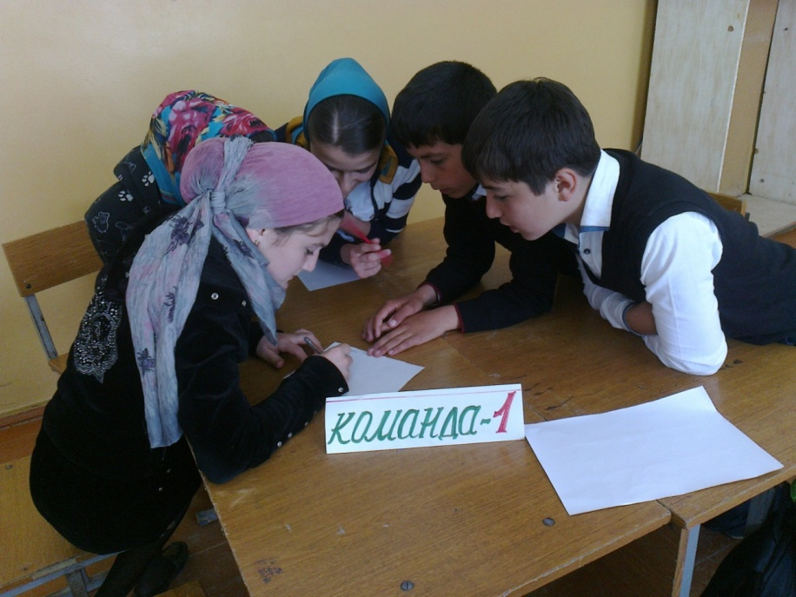  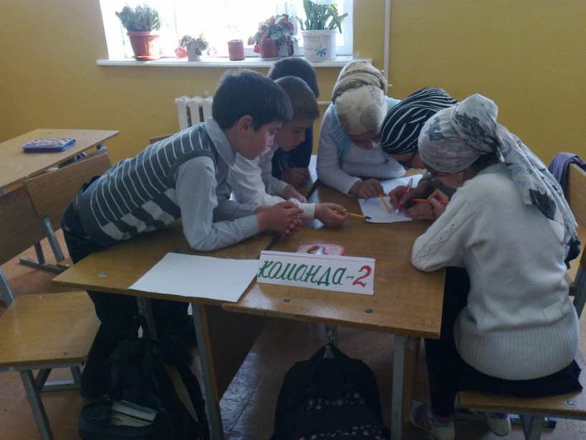

Правовую викторину в 8 классе провел классный руководитель Гафуров М.А. Охват 14 учащихся.

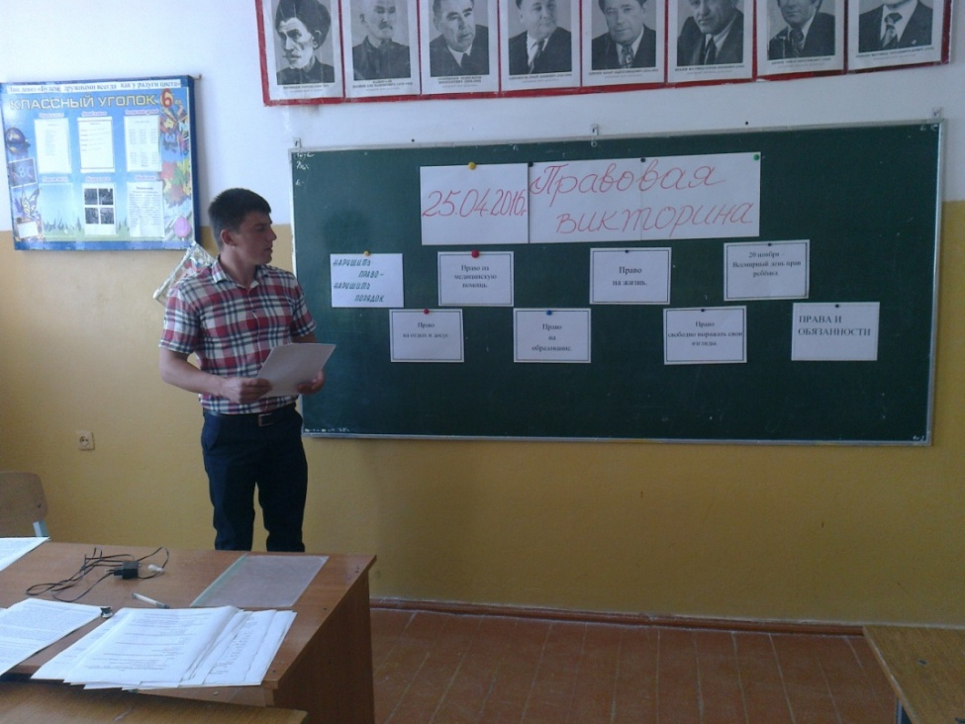

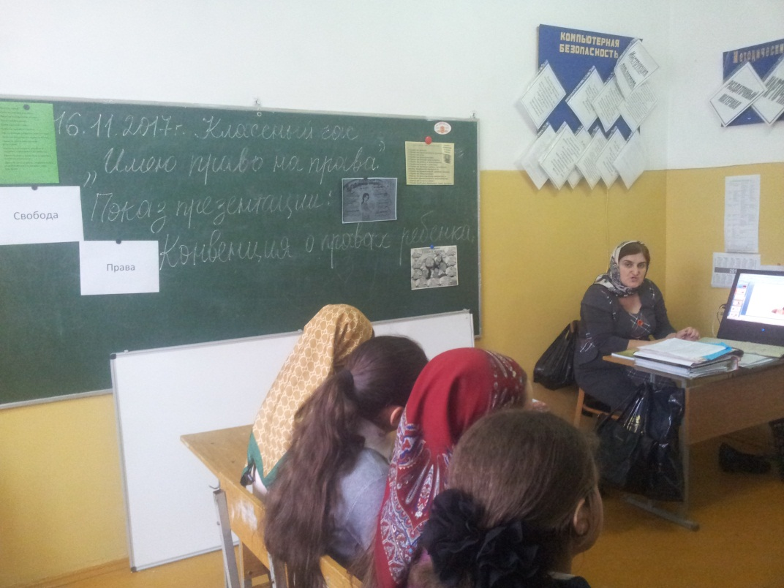 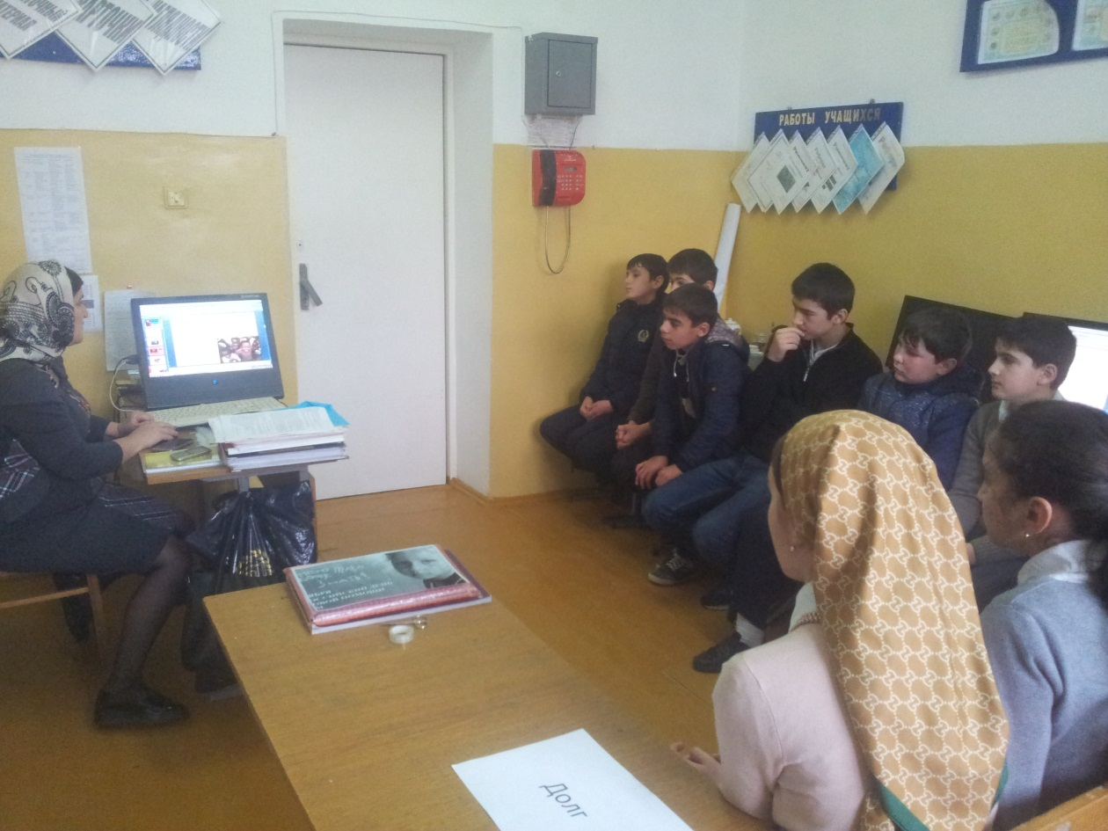

Классный час «Имею право на права» провела 16.11.17г. классный руководитель Дайгимова З.М. в 7 классе с показом презентации Конвенция о правах ребенка.

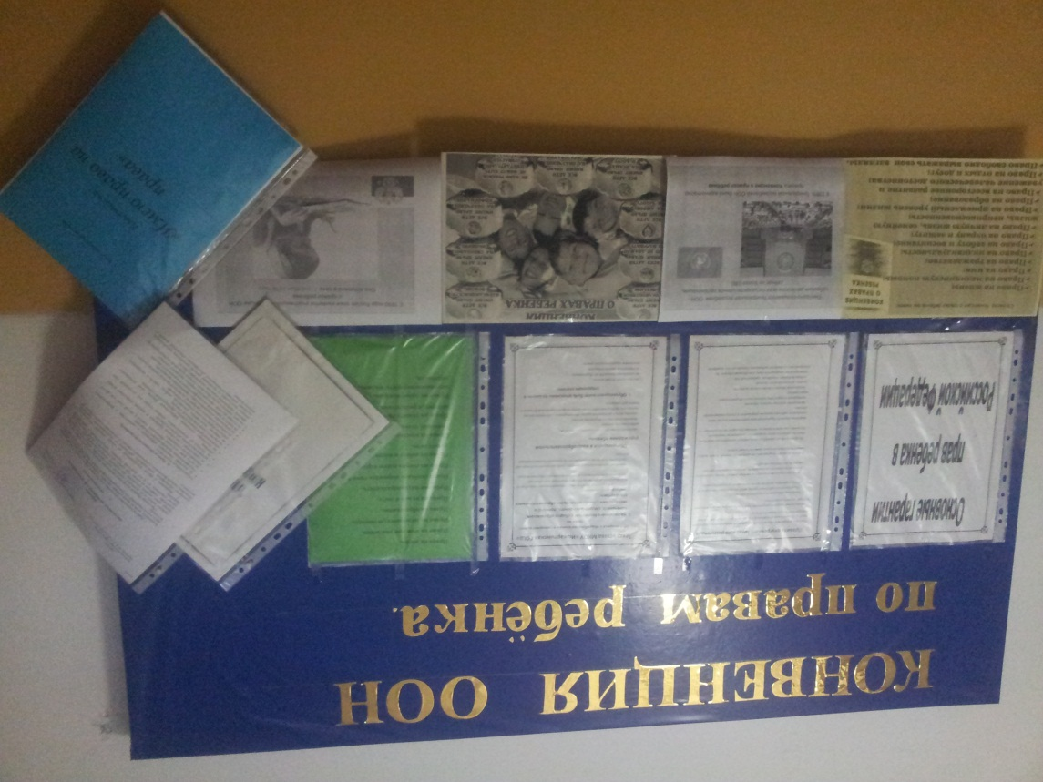 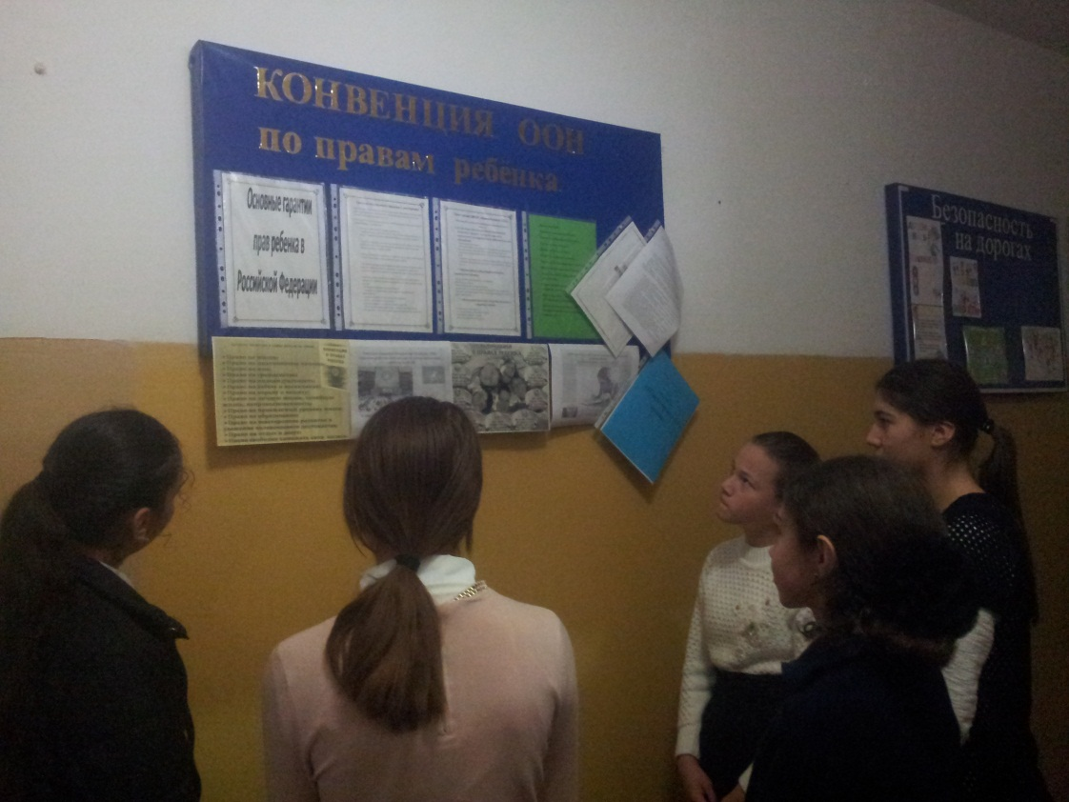

Оформление тематического стенда для родителей и учащихся – Конвенция ООН по правам ребенка.

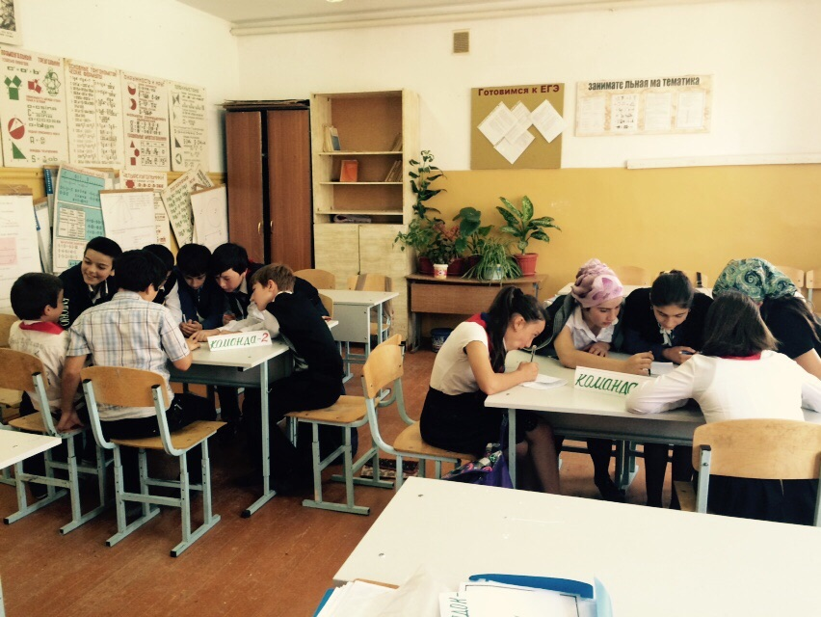 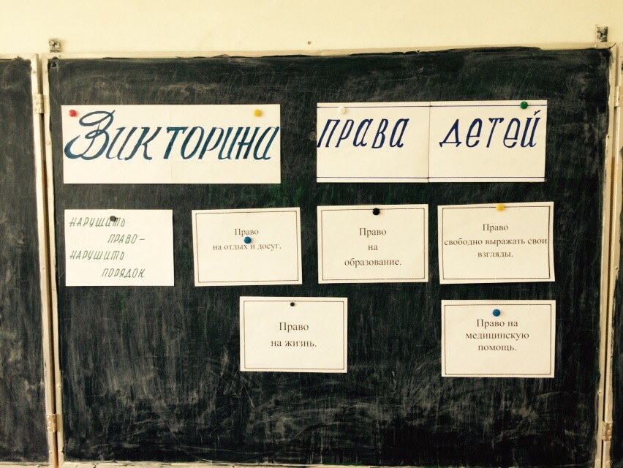

Викторина «Права детей» в 9 классе. Охват 12 детей.